В рамках реализации подпрограммы «Переселение граждан из аварийного жилищного фонда в Республике Мордовия» проведено обследование домов подлежащих сносу в 2022г:
Ул.Трынова, д.18;
Ул.Ленина, д.87Б, 89Б;
Ул.Паровозная, д.11 А;
Ул.Луначарского, д.171
По каждому объеку подготовлена смета стоимости затрат на снос.
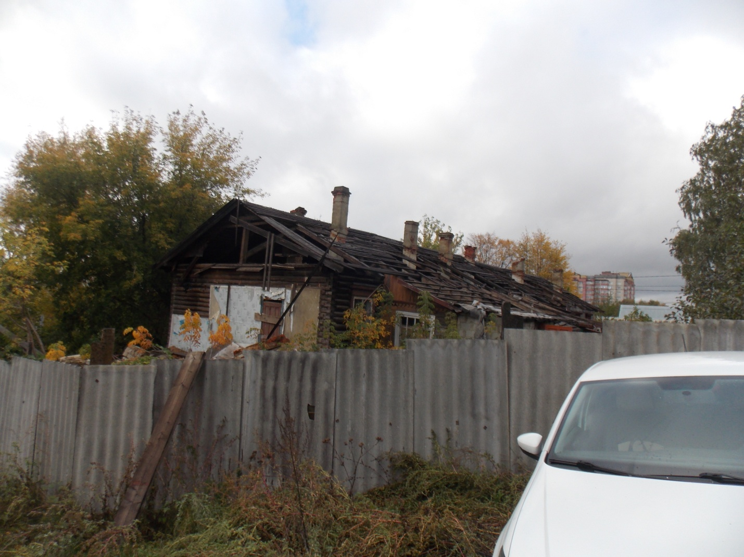

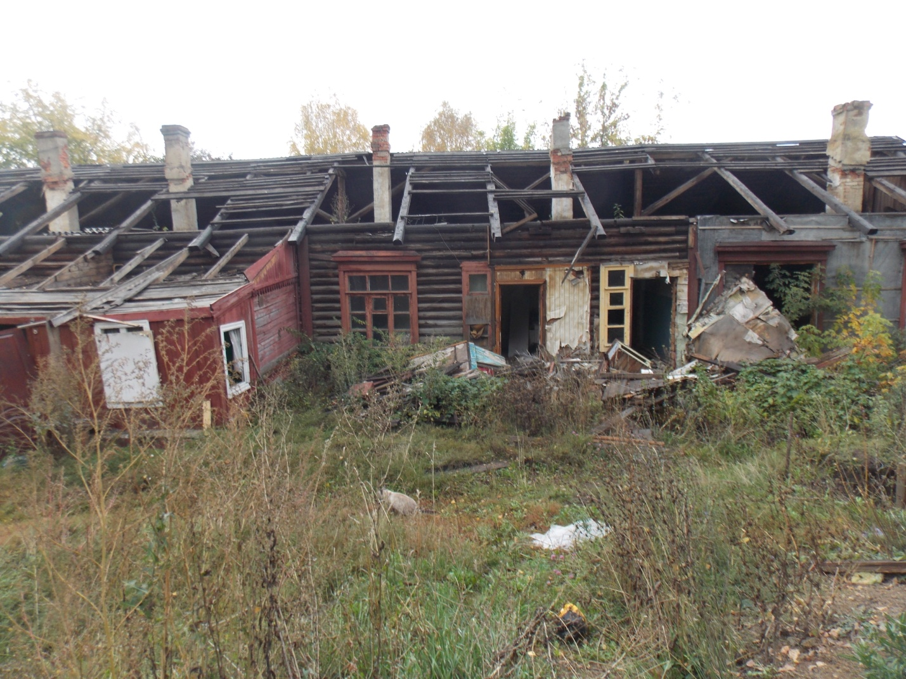
Ул.Трынова,18
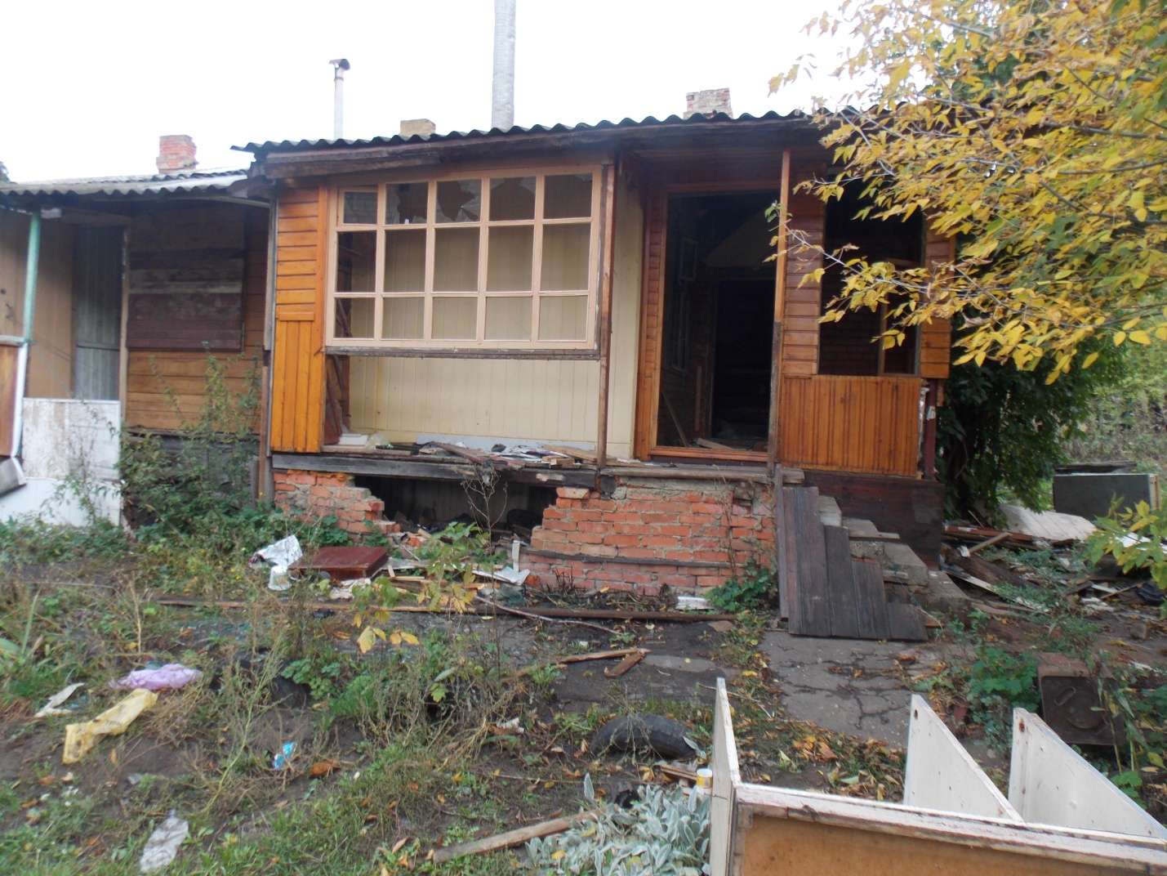

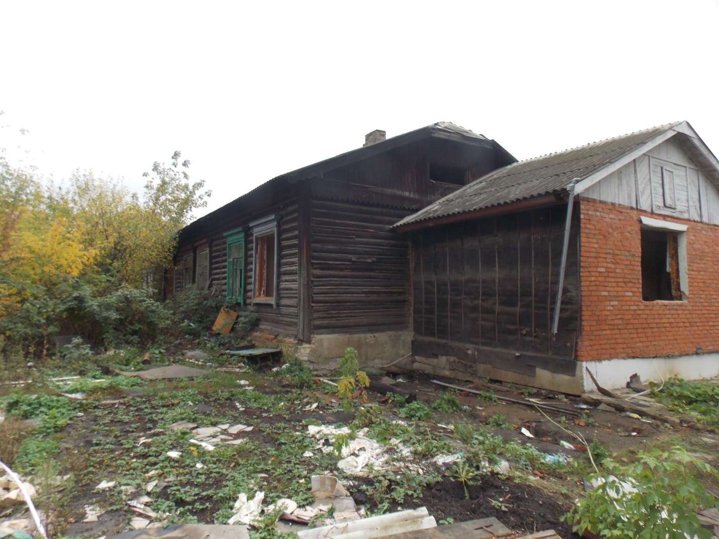
Ул.Ленина, 89Б
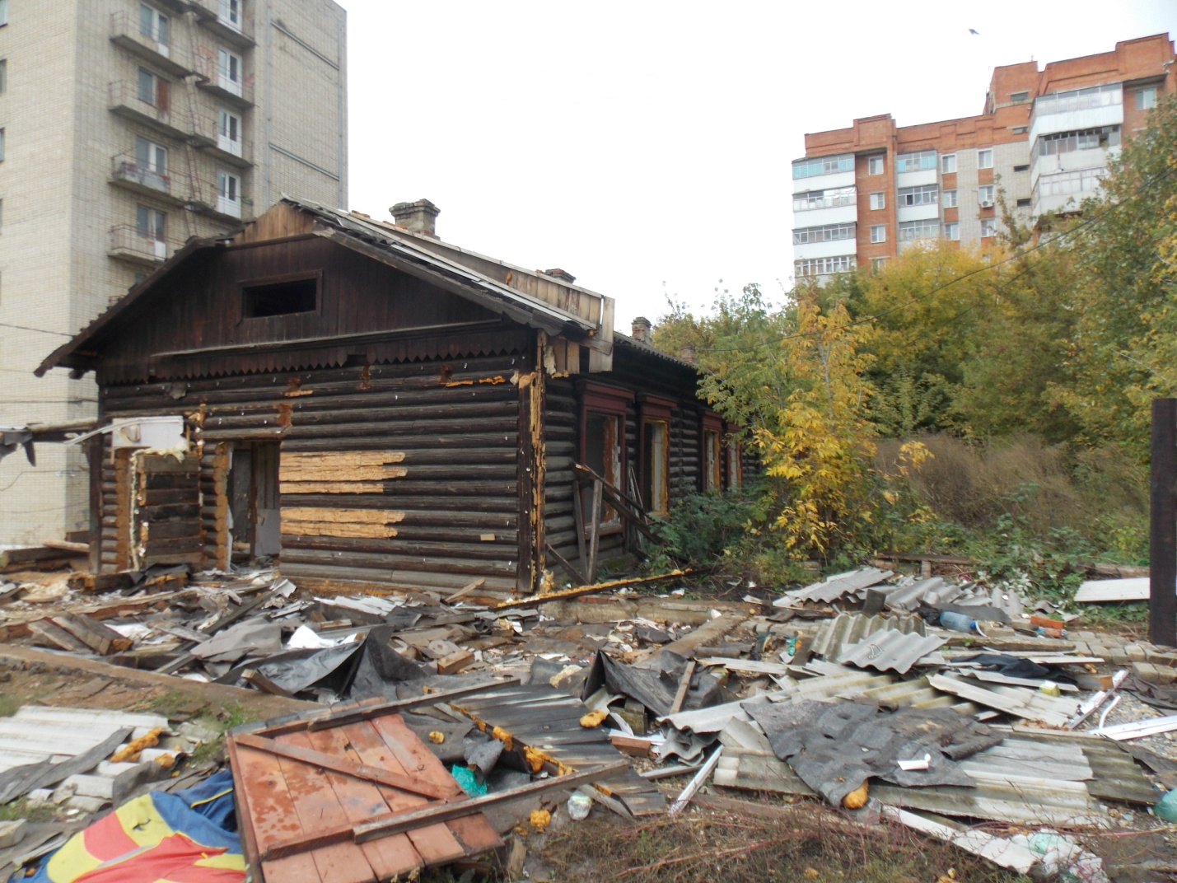
Ул.Ленина,87Б
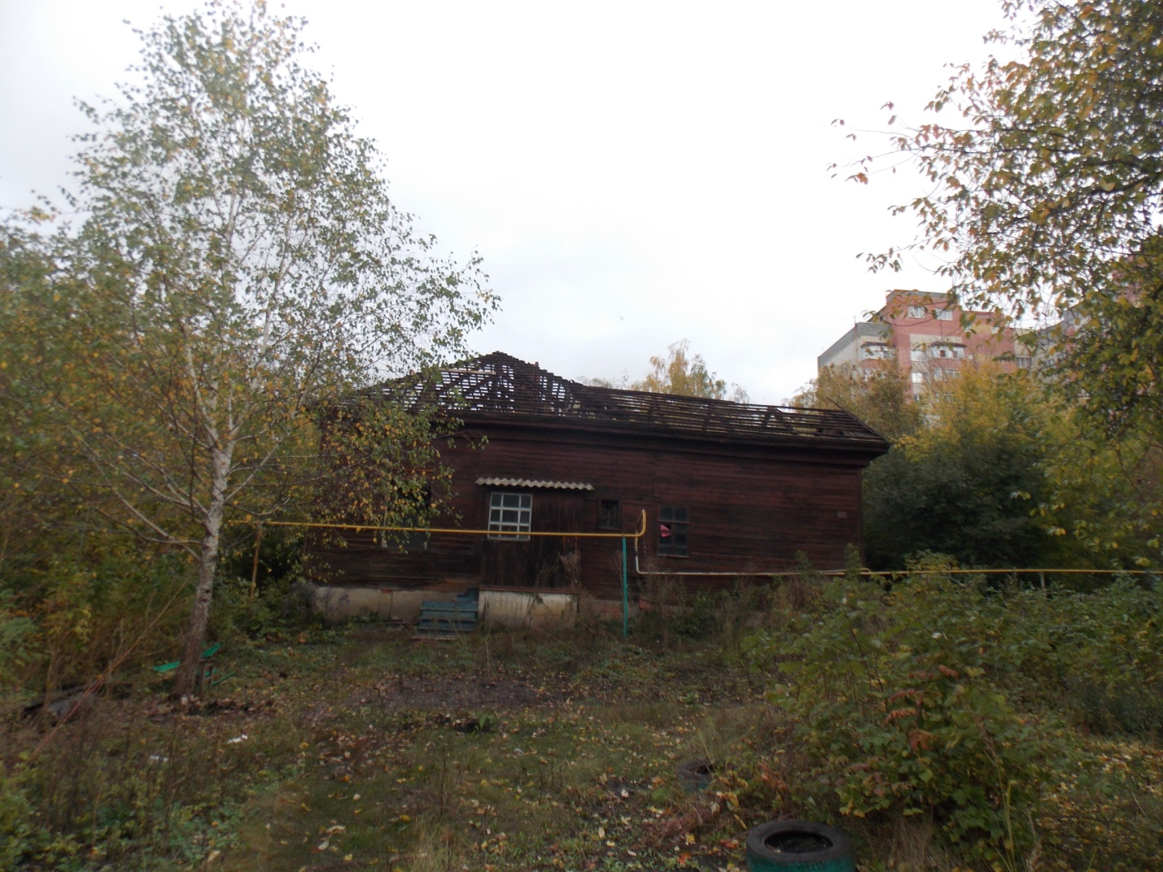
Ул.Паровозная, 11А
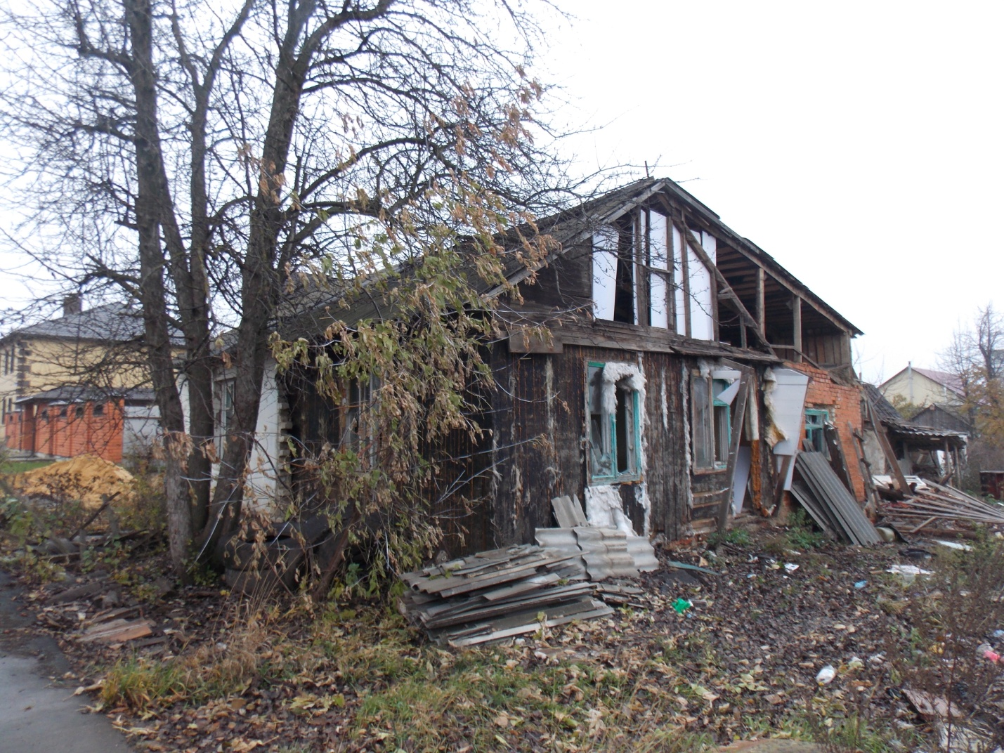
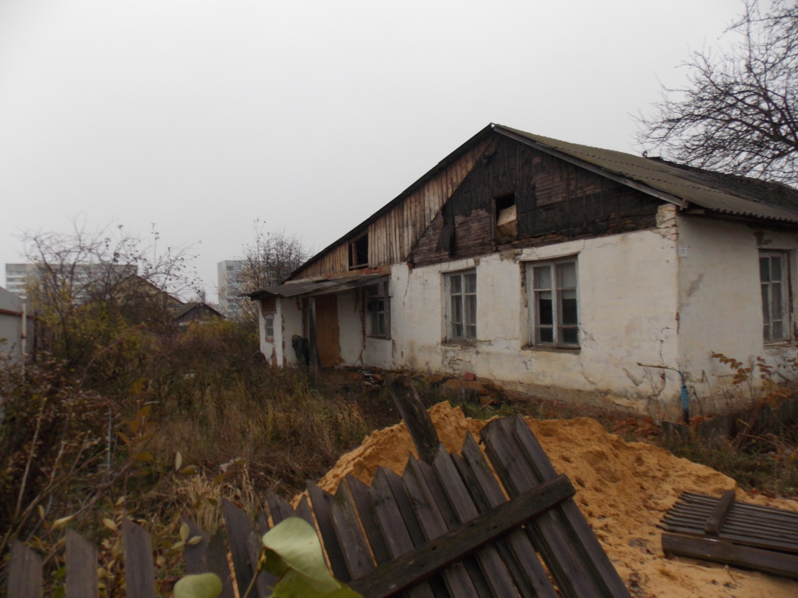ул.Луначарского, 171

